LAP-340 激光粒子计数器

一、仪器描述

LAP-340 激光粒子计数器是一套便携式的尘埃粒子检测仪， 可用于洁净室及洁净工作台洁净度检测、过滤测试台及制药车间检测、分级过滤效率及吸尘器排放颗粒检测。符合的标准有： VDI 2083 、 DIN 1946 、 DIN 12950 / 12980 、 US Federal Standard 209 E 、 DIN EN 14644
等，操作界面友好，具有自检及重新标定的功能。
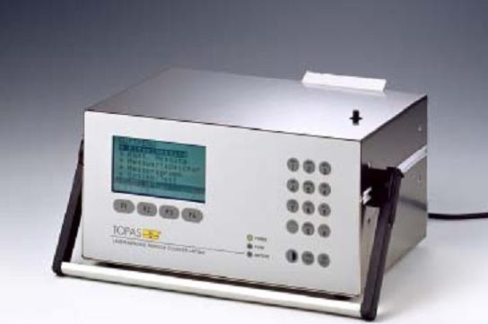

二、仪器原理

它是利用激光光源照射颗粒，在 90 度角处测定单颗粒的激光散射信号（脉冲信号），脉冲信号的高度反映颗粒的大小，脉冲信号的计数反映颗粒的个数，通过标准 PSL 小球标定仪器。

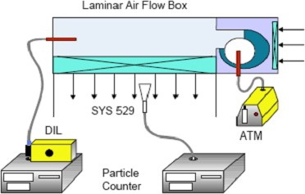

三、仪器组成

主机包括激光源、光室、信号分析单元、数据记录及显示器、内置触摸屏、打印机、软件等， 可选配件包括 ATM-226 气溶胶发生器、 DIL-554 气溶胶稀释器、 SYS-529 气溶胶等速采样头、环境温湿度传感器、压差及风速传感器、防静电光滑管等。

四、技术参数

- 光源类型：激光光源

- 探测角度： 90 度散射光

- 粒径范围： 0.2～10 μm

- 粒径通道： 16 通道

- 计数效率： 50% @ 0.3μm， 100% @ 0.45μm

- 采样流量： 0.1cfm 或 2.83 L/m

- 最大浓度： 980000 #/cf 或 35 #/cm3

- 采样时间： 1 s～99 h（用户设定）

- 显示输出： LCD 液晶显示、热敏打印机、 RS232 计算机接口

- 仪器尺寸： 410 mm x 280 mm x 180 mm

- 仪器重量： 13 kg

- 电源要求： 230 VAC/ 50-60Hz

